Navicat 安装&配置教程
韩顺平老师： Navicat 安装&配置教程 韩老师微信 hspcat
未经授权，禁止转载 - 转载请注明出处

软件下载
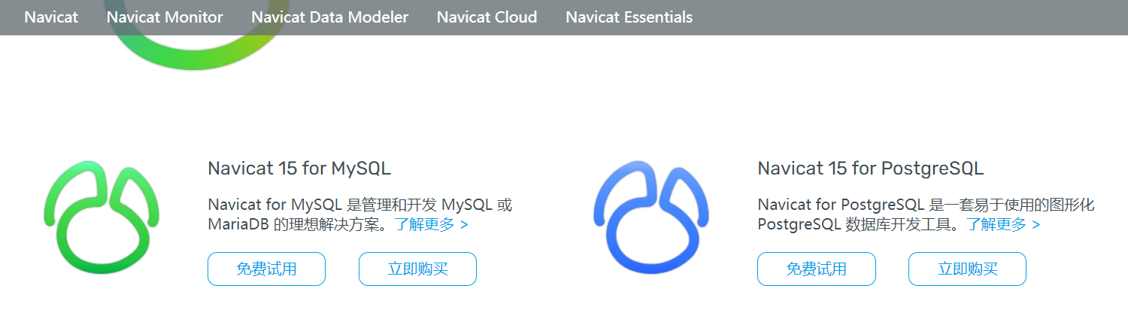
Navicat地址：http://www.navicat.com.cn/products/

安装步骤
韩顺平说明：Navicat安装非常简单，基本上是傻瓜式安装。

- 下载后会得到exe 安装文件
- 使用管理员身份安装
- 这里我安装到 D:\program\Navicat 15 for MySQL 目录下 【根据自己的情况来指定目录】
- 双击运行, 配置连接
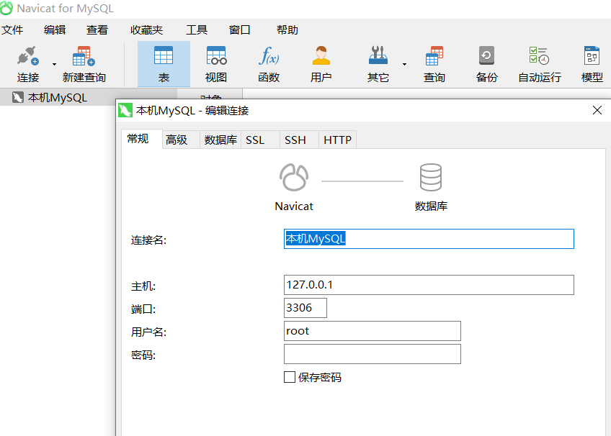
和老师讲解的 命令行是一样，只是变成的图形化.
- 输入正确的密码即可登录MySQL
韩顺平老师提示：一定要保证MySQL 服务是运行的状态
